В МАОУ СШ №50 в направлении «Школа - часть городского пространства» прошли следующие мероприятия:

1.19 августа состоялся субботник, посвященный благоустройству территории вокруг нашей школы! Под руководством директора Сидоровой Марины Александровны и заместителя по АХР Коровина Семена Юрьевича трудолюбивые, неравнодушные школьники и их родители собрали скошенную траву и сухие листья, подмели дорожки и произвели обрезку веток, навели порядок и сделали территорию чистой и красивой!

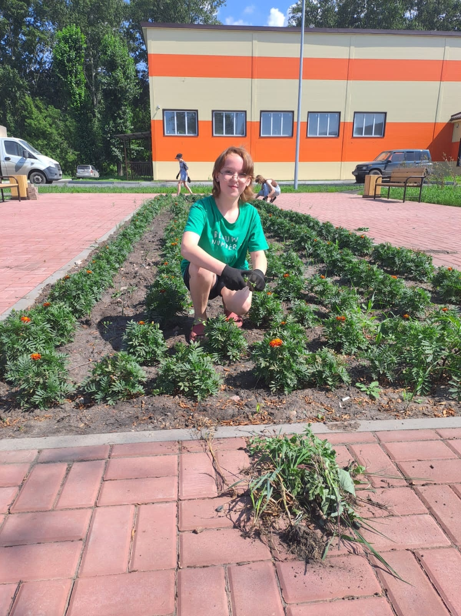 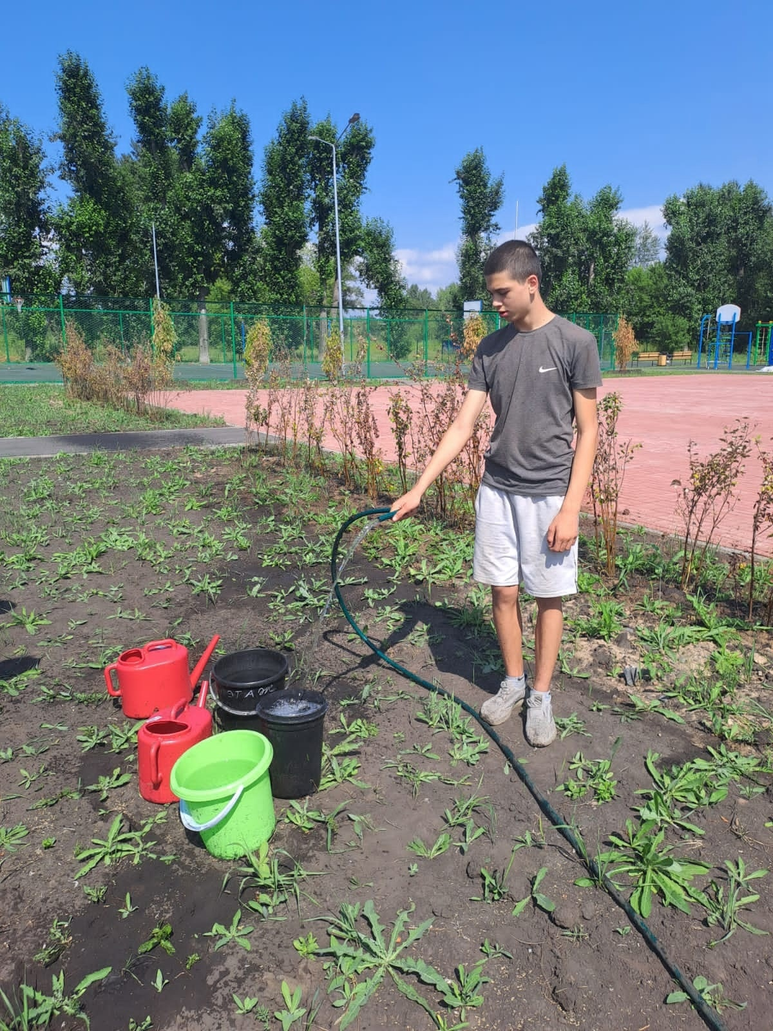

1. Линейка посвящённая Дню знаний.

Традиционно 1 сентября в школах прошли торжественные линейки. Наша линейка была особенная - мы открыли двери новой школы, нашего обловленного дома. После, почетные гости нашей торжественной линейки Владислав Логинов, Дмитрий Гурьев и Дмитрий Власов высадили на пришкольной территории ель.  
Эта зеленая красавица появилась у нас в честь начала первого учебного года в новом здании школы. А первоклассники и наши выпускники высадили 50 маленьких сосенок на Аллее первоклассников.

